**LAPORAN UJIAN AKHIR SEMESTER**

**PEMEROGAMAN WEB LANJUT**

**S1-SISTEM INFORMASI**

**“Download, Sharing And Buy Game”**





**Disusun Oleh :**

**Rahma Andita Purnama 17.12.0367**

**Nanang Eksanudin 17.12.0403**

**Risti Itsnaini Apriliatmoko 17.12.0374**

**Sandy Ricky D 17.12.0376**

**Nama Kelompok : BERUK JANTAN**

**Dosen Pengampu : IRMA ROFNI WULANDARI, S.Pd.,M.Eng.**

**Kelas : SISTEM INFORMASI 06**

**S1 – SISTEM INFORMASI**

**FAKULTAS ILMU KOMPUTER**

**UNIVERSITAS AMIKOM YOGYAKARTA**

**2018**

**Bab I Pendahuluan**

1. **latar Belakang**

Pembuatan website ini di latar belakangi oleh, sebagai syarat mengikuti UAS Matkul Pemerogaman Web lanjutan atau syarat Final Project PWL.

Alasan kami memilih tema *Download, Sharing And Buy Game* adalah, karena website ini sangat banyak peminatnya ataupun orang – orang yang mencarinya, yang mana website ini masih bisa di kembangkan kembali.

1. **Review 3 Website**

Untuk website referensi sebenarnya kami tidak ada, karena website ini merupakan buah dari pemikiran sendiri, namun kita ada sedikit mencontoh website – website di bawah ini :

[*https://www.bagas31.com/*](https://www.bagas31.com/)

Di website tersebut kami hanya mencontoh pada halaman index saja, karena fitur – fitur yang ada pada bagas31 sangat berbeda dengan yang akan kami gunakan pada website kami.

[*https://www.g2a.com/*](https://www.g2a.com/)

Pada website g2a ini kami mencontoh pada bagian beli game, namun sangat berbeda dengan website kami.

*Fitur Komentar*

Pada bagian komentar, kami mencontoh pada banyak website, karena fitur komentar ini sudahlah hal yang lazim dalam website download atau sharing.

**Bab II Pembahasan**

1. **Software dan bahasa pemrograman yang digunakan**

Karena pada matkul ini, kita hanya mempelajari bahasa PHP, maka website kami banyak menggunakan PHP, tapi ada juga tambahan bahasa lain seperti untuk tampilan (*Front End*) menggunakan HTML dan CSS memanfaatkan *framework* *Bootstrap*, dan untuk (backend) adalah PHP, yang di padukan dengan Javascript *SweetAlert2* untuk mempercantik website kami. Untuk meng hubungkan website dengan *Database* kita menggunakan MYSQL.

1. **Langkah-langkah/proses pembuatan**

Pertama kita menggunakan aplikasi Pingendo untuk membantu kami dalam membuat tampilan website, setelah itu kami mulai memikirkan pembuatan database dan fitur – fitur apa saja yang akan kami gunakan, pertama kami membuat halaman *Registrasi* dan *Login,* lalu mulai membuat fitur komentar, setelah itu membuat halaman untuk admin, yang berfungsi sebagai pengelola website seperti menghapus data user ataupun komentar, ada juga analisa sederhana tentang penjualan atapun data user, tambah artikel dan lain – lain.

Lalu lanjut dengan membuat halaman khusus member yang sudah terdaftar, pada halaman ini terdapat fitur mengganti password, beli game. Untuk user yang belum mendaftar, mereka hanya bisa melihat artikel dan dan berkomentar.

Website ini kami buat tidak langsung jadi, maksudnya semua fitur – fiturnya tidak langsung kita buat bersamaan, contohnya pertama website kami ini dulunya hanya bisa daftar dan login, lalu muncul lah ide untuk membuat fitur komentar dan muncul – muncul lah ide – ide lainnya.

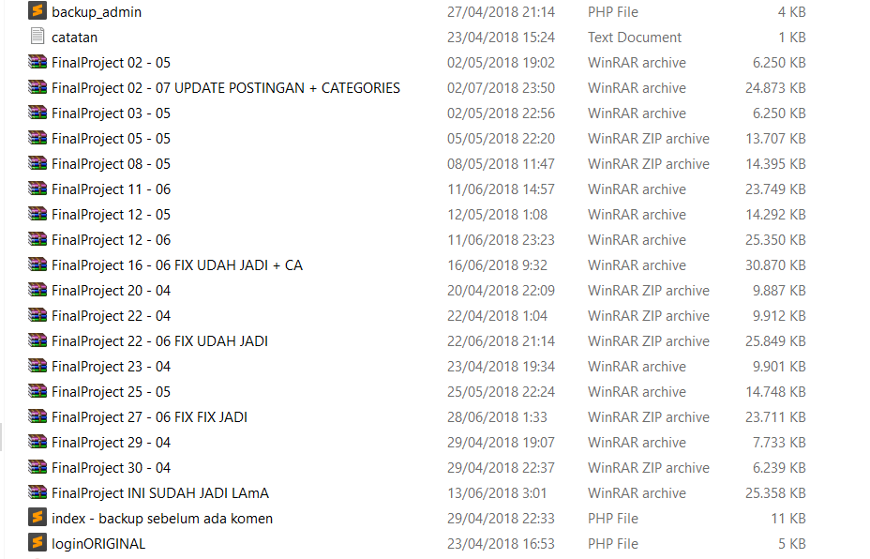  
Kira – kita begitulah tahapan dan prosess kami dalam menyelesaikan FinalProject ini.

1. **Rancangan database yang dibuat beserta relasinya**

**Database**

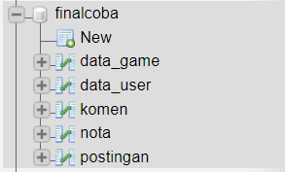

Database kami beri nama *finalcoba* yang berisikan 5 tabel.

**Tabel *data_game***

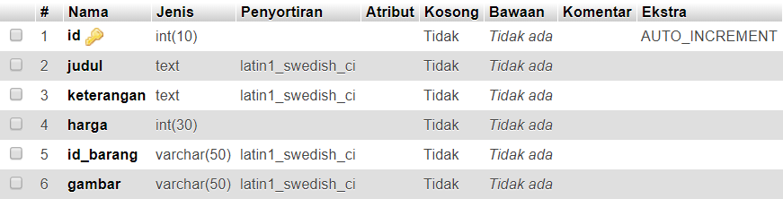

**Tabel *data_user***

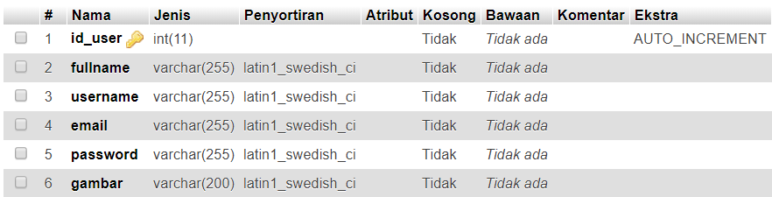

**Tabel *komen***

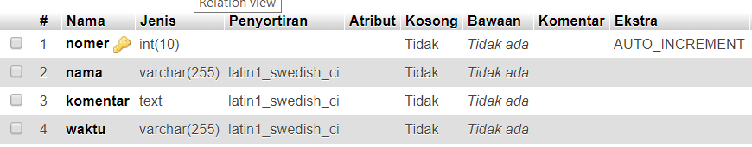

**Tabel *nota***

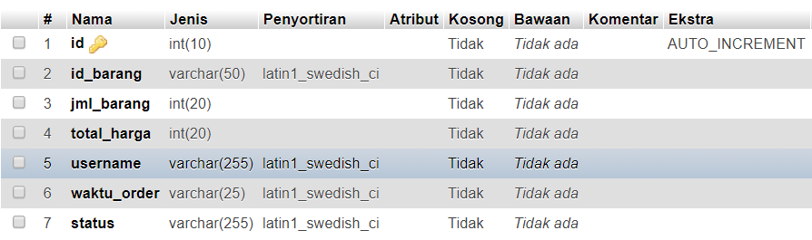

**Tabel *postingan***

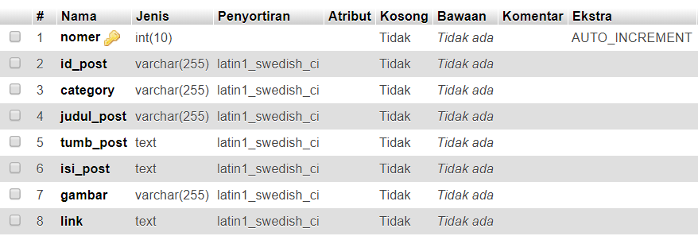

Untuk relasi antar tabel kita tidak menggunakan, karena kami bingung relasinya mau dipakai pada bagian mana.

1. **Print screen fitur-fitur/menu halaman web dan penjelasan**

**Index**



Tampilan navbar jika user belum login.



Tampilan navbar jika admin sudah login.

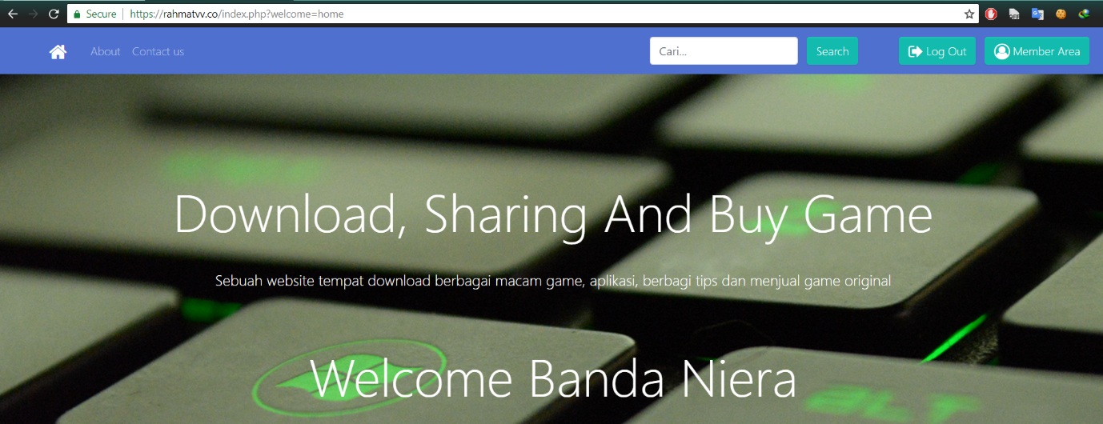

Tampilan navbar jika user sudah login. Welcome Banda Niera, tulisan *Banda Niera* muncul sesuai nama yang user tuliskan pada saat mendaftar.

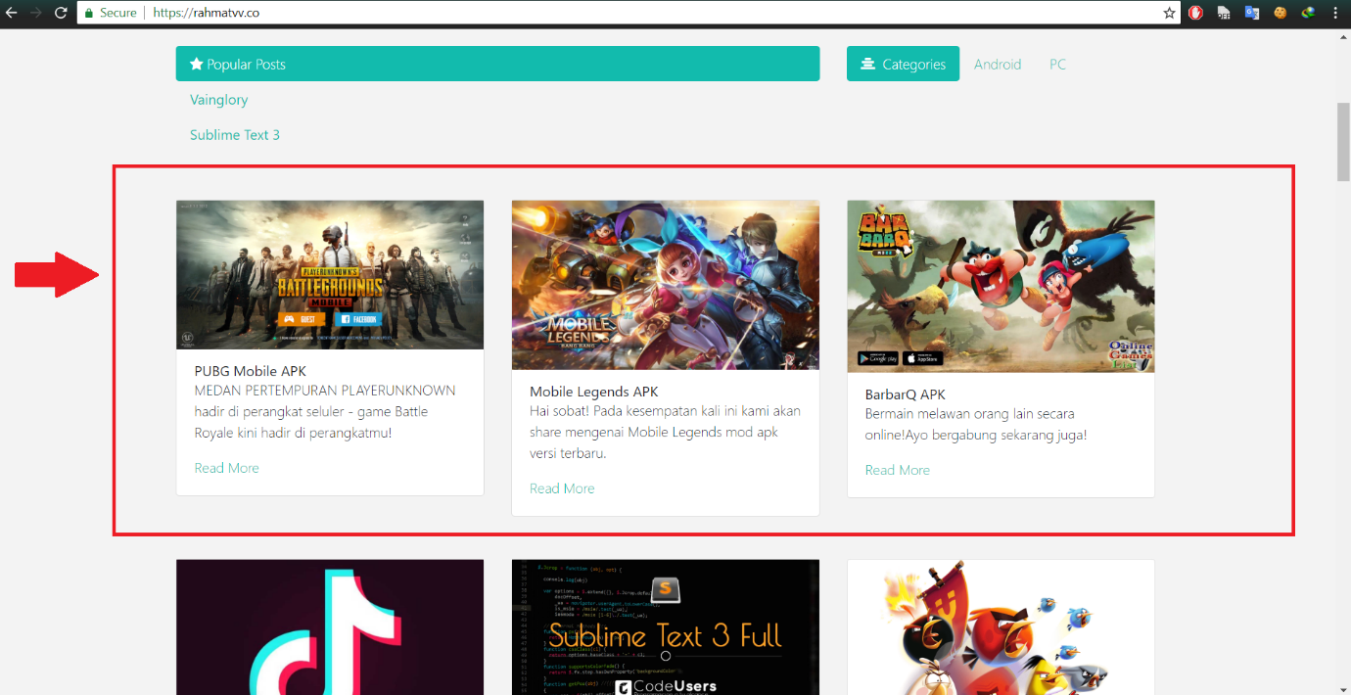

Artikel pada website kami bersifat dinamis, semua data artikel mulai dari gambar, link download, kategori dan lain – lain tersimpan di dalam tabel *postingan.*

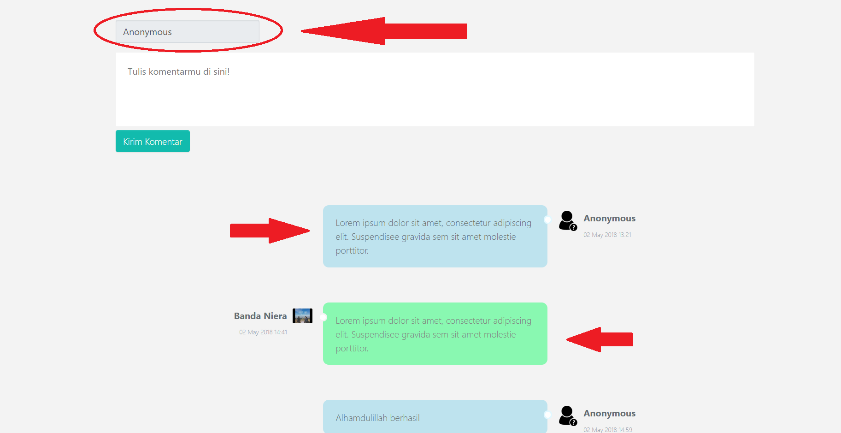

Pada bagian bawah di halaman index terdapat fitur komentar, tulisan *Anonymous* tersebut tergantung kita login atau tidak, jika tidak maka akan otomatis tertulis *Anonymous,* jika kita sudah mendaftar dan login maka akan berganti sesuai full name pada saat kita mendaftar. Lalu komentar tadi akan otomatis berwarna hijau dan biru dan posisi kiri kanan, disini kita menggunakan Operator PHP Modulus dan bantuan CSS.

**Categories**

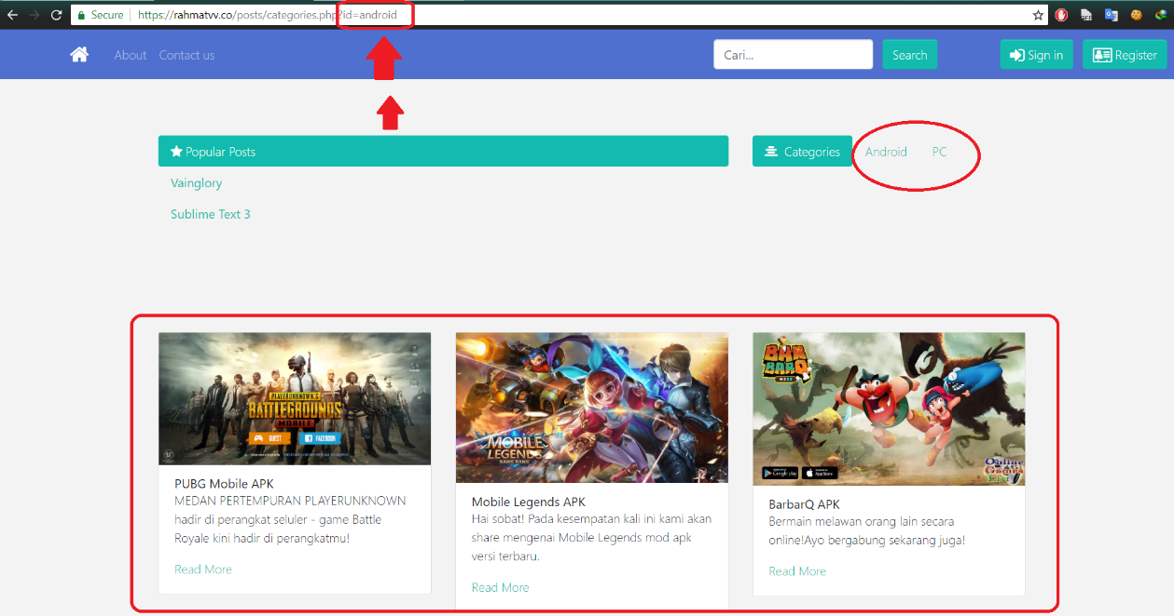

Pada halaman categories, kita akan melihat daftar artikel sesuai kategori yang kita pilih, sebagai contoh kita memilih kategori android dengan *id=android* maka artikel yang muncul hanyalah artikel yang ber kategori ANDROID, begitu juga dengan kategori PC.

**Postingan**

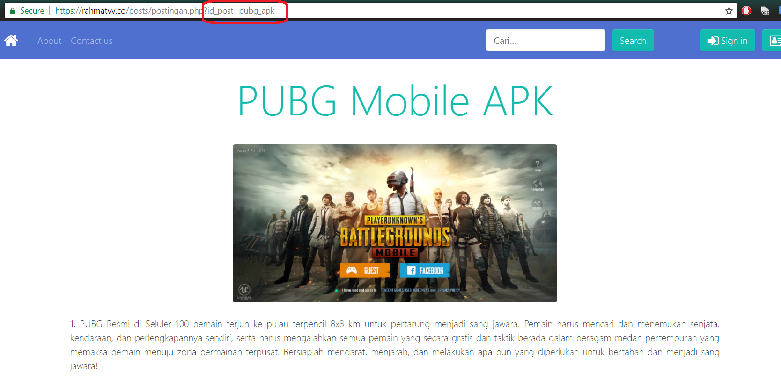

Ini adalah tampilan artikel, setiap artikel memiliki id, sebagai contoh *id_post=pubg_apk* adalah id post untuk PUBG Mobile APK.

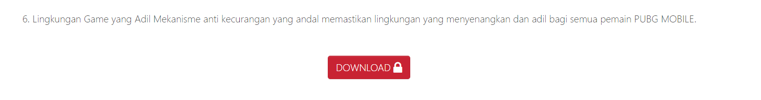

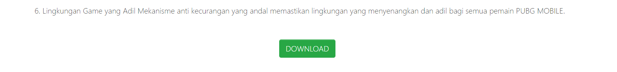

Button download ini akan terbuka/bisa di klik jika user telah login, dan link di dalam nya tersimpan di dalam tabel *postingan.*

**Registrasi**

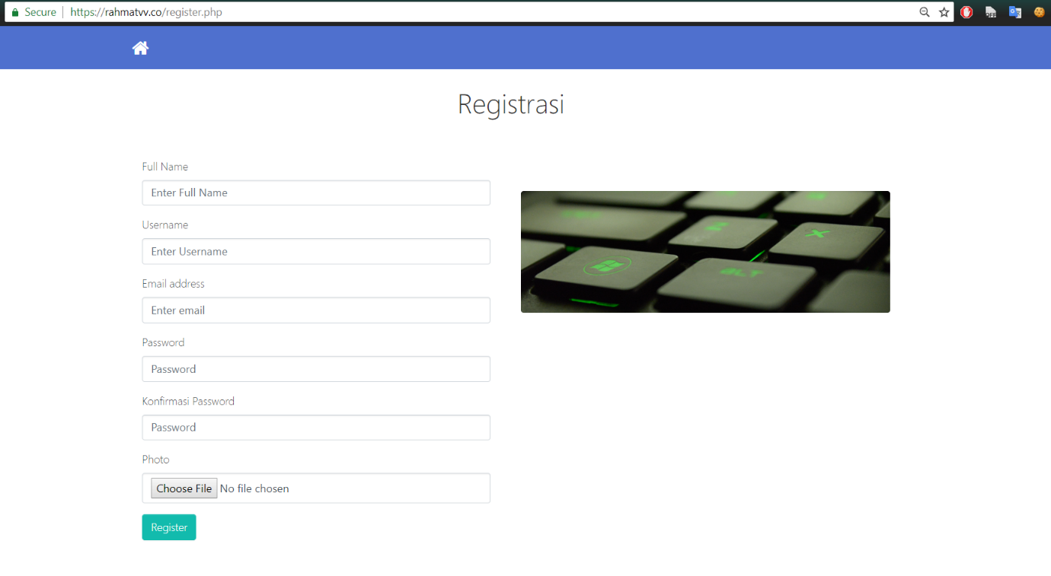

Pada menu *Registrasi* ini user harus mengisikan semua data, user tidak bisa menggunakan Username dan Email yang sudah di gunakan oleh user lainnya. Username di awali dengan huruf, *htmlspecialchars, strtolower, str_replace, addslashes* kita menggunakan fungsi – fungsi tersebut pada bagian *Registrasi.*

**Login**

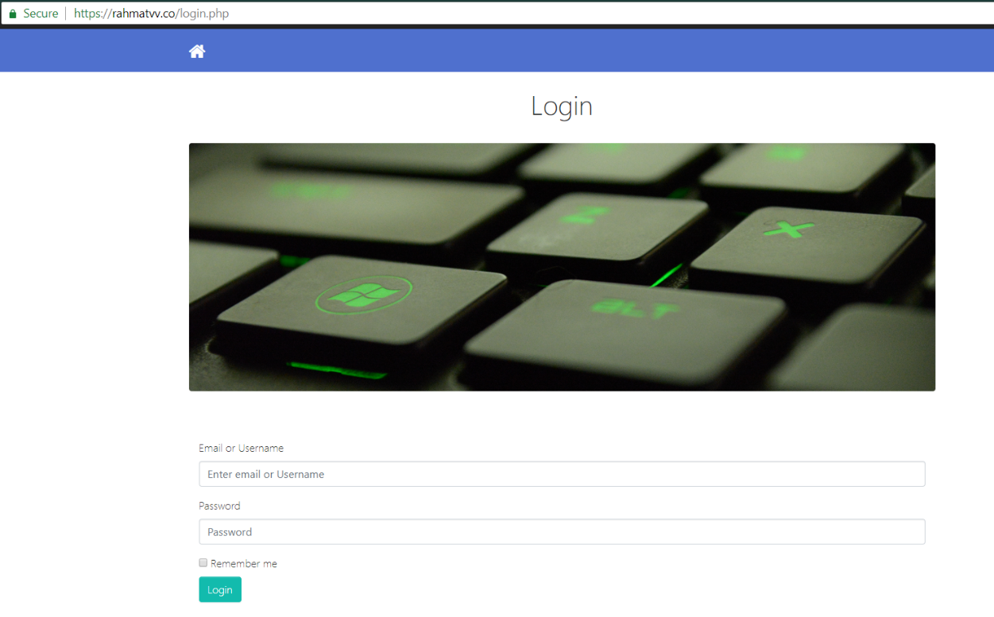

Setelah kita berhasil mendaftar, maka kita bisa login dengan menggunakan Email + Password atau Username + Password yang telah kita buat sebelumnya. Pada bagian ini *Form* menggunakan *method="POST" action="data/prosses.php"* untuk memprosess data.

**Javascript *SweetAlert2***

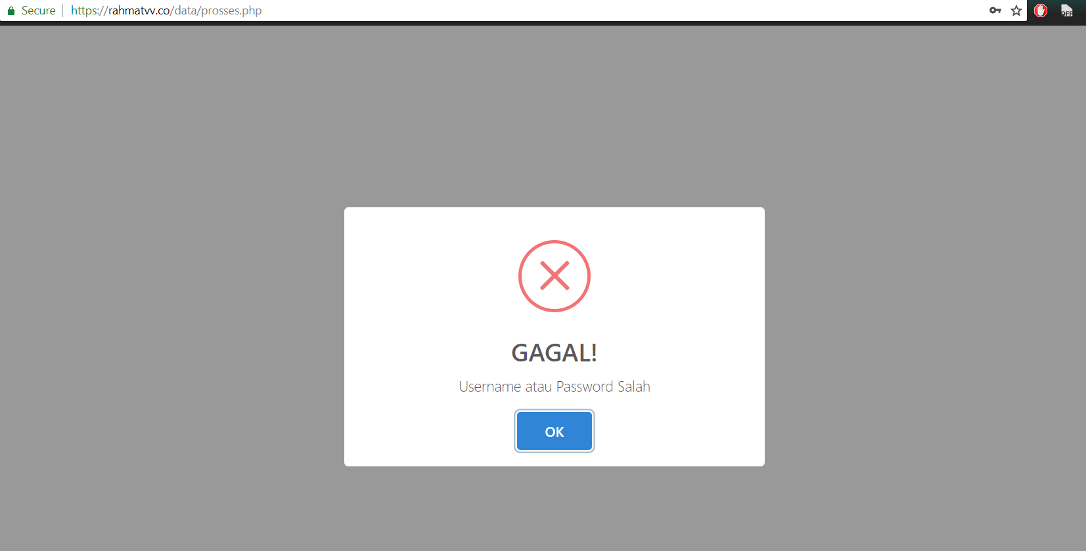

Alert JavaScript dengan *SweetAlert2* untuk menampilkan pesan error di website kami.

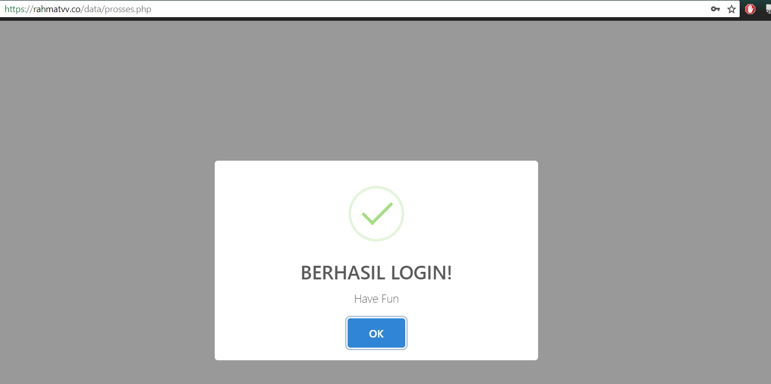

Alert JavaScript dengan *SweetAlert2* untuk menampilkan pesan success di website kami.

**\* Banyak sekali *SweetAlert2* yang kami gunakan di website kami dalam menampilkan pesan error atau success dan lain – lain. Isi pesan tergantung kondisi.**

**Member Area**

*Profile*

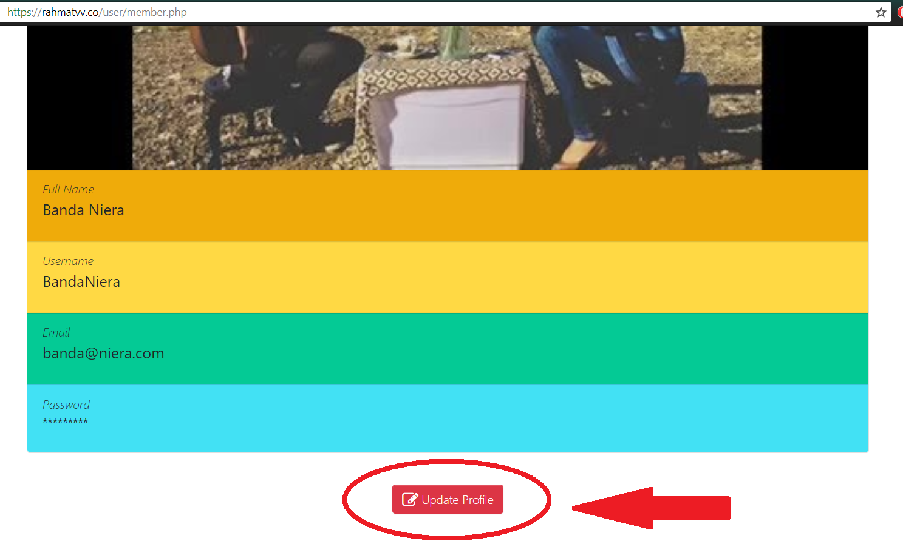

Pada halaman awal Member Area kita akan melihat data diri kita sendiri seperti email username foto profile dll. Kita coba klik *Update Profile.*

*Update Profile*

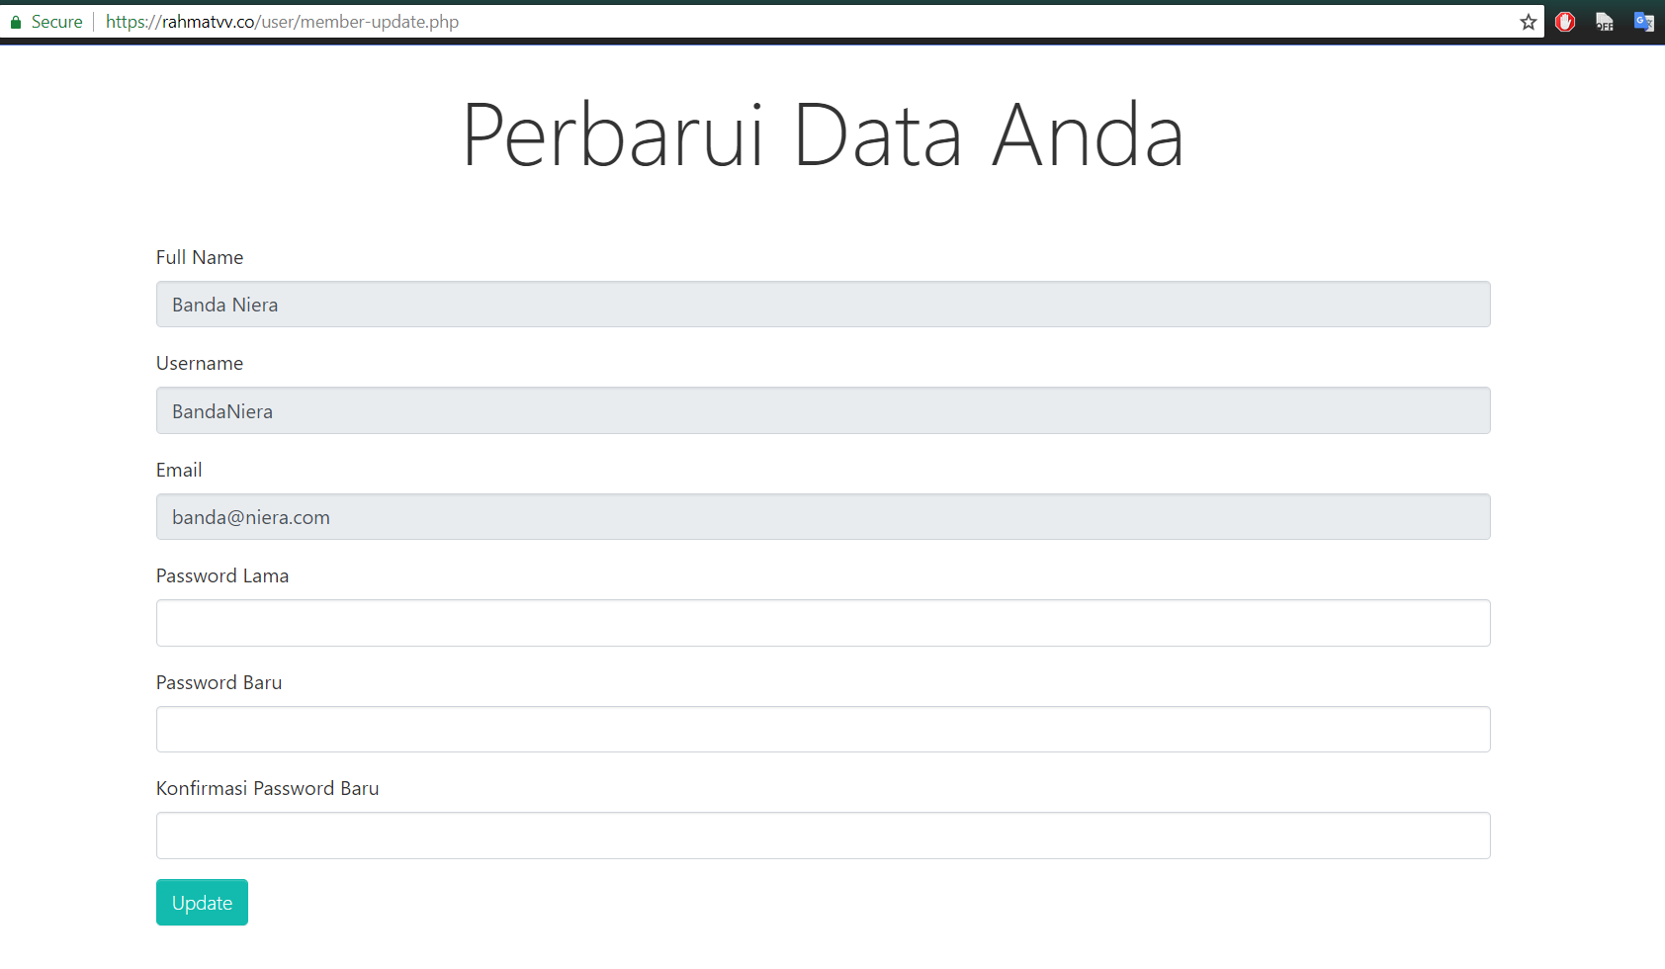

Di sini kita dapat merubah Password kita, Full Name, Username dan Email tidak bisa di rubah, dan pada tag HTML kita tambahkan *readonly.*

*Shop*

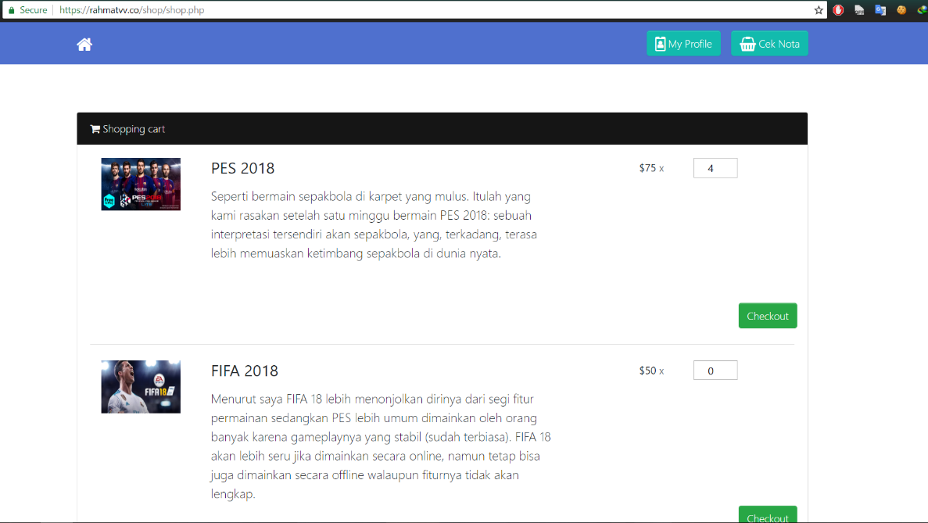

Pada halaman Shop, member dapat membeli game, dimana data game ini tersimpan di dalam tabel *data_game,* setelah kita klik *Checkout* maka data nya akan masuk ke tabel *nota.*

*Nota Belanja*

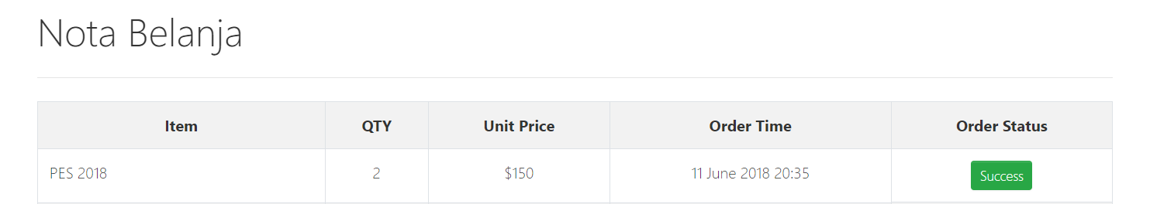

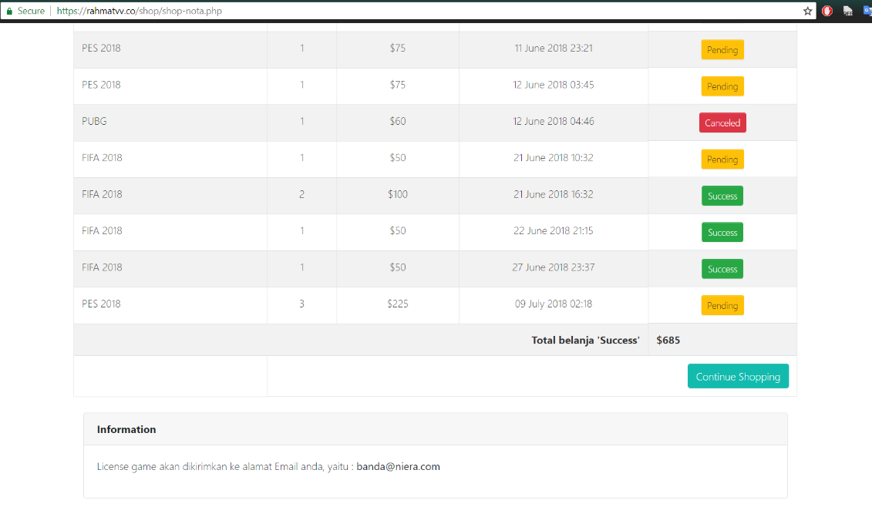

Di halaman Nota Belanja, kita akan melihat history belanjaan kita, data ini tersimpan di dalam tabel *nota,* di situ tertulis *Pending, Canceled, Success,* setiap member yang membeli barang, maka status order nya akan menjadi Pending, dan admin akan memproses orderan tersebut, maka status order akan berubah menjadi *Success* ataupun *Canceled.*

**Admin Panel**

*Data User*

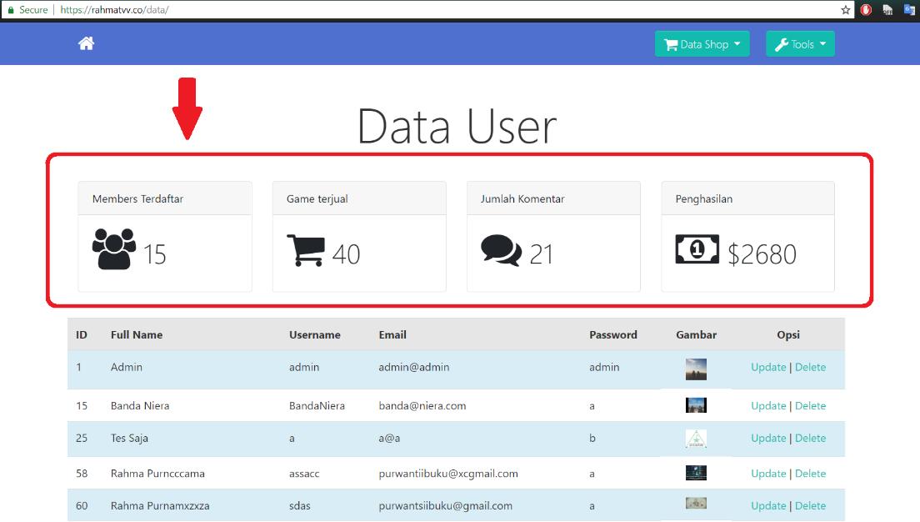

Di tampilan awal halaman admin adalah Data User, di sini kita dapat melihat data user yang sudah terdaftar, kita bisa meng update atau delete data user tersebut. Data ini tersimpan di tabel *data_user,* pada bagian yang saya lingkari, itu menggunakan fungsi SUM dan COUNT.

*Update dan Delete*

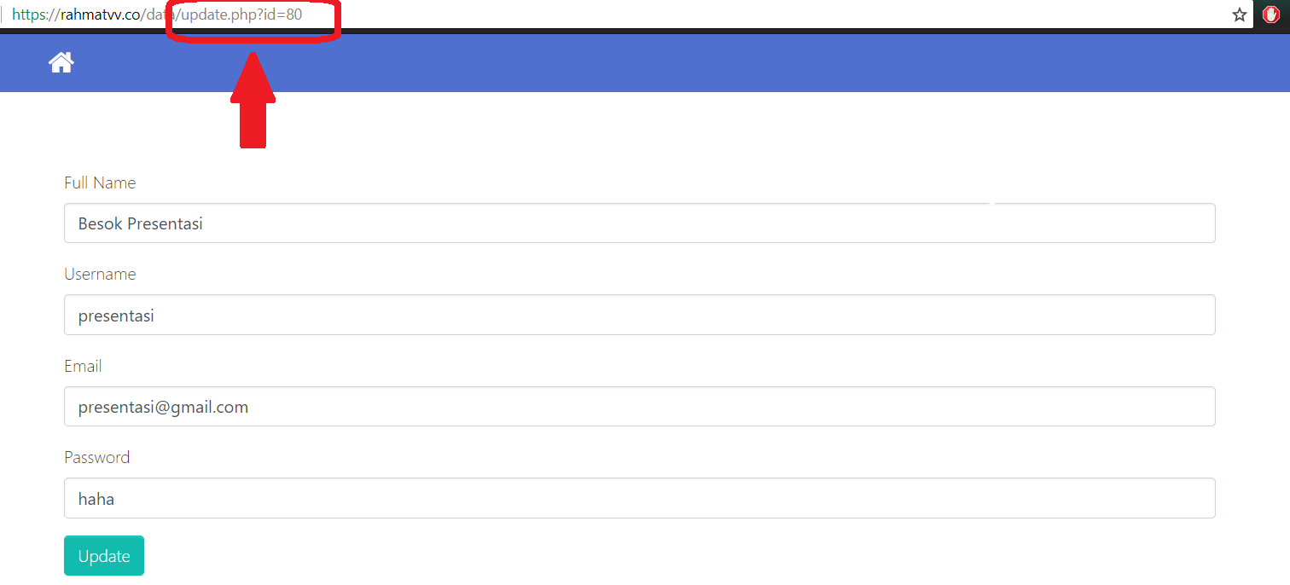

Admin bebas meng update data user, yang di oper ke halaman *update.php* menggunakan id $_GET[‘id’].

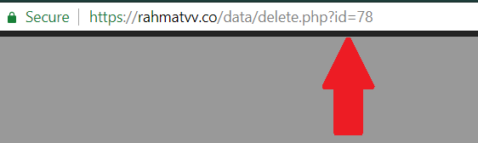

Sama seperti Update, delete juga menggunakan $_GET[‘id’] untuk mengoper data ke *delete.php*

*Data Penjualan*

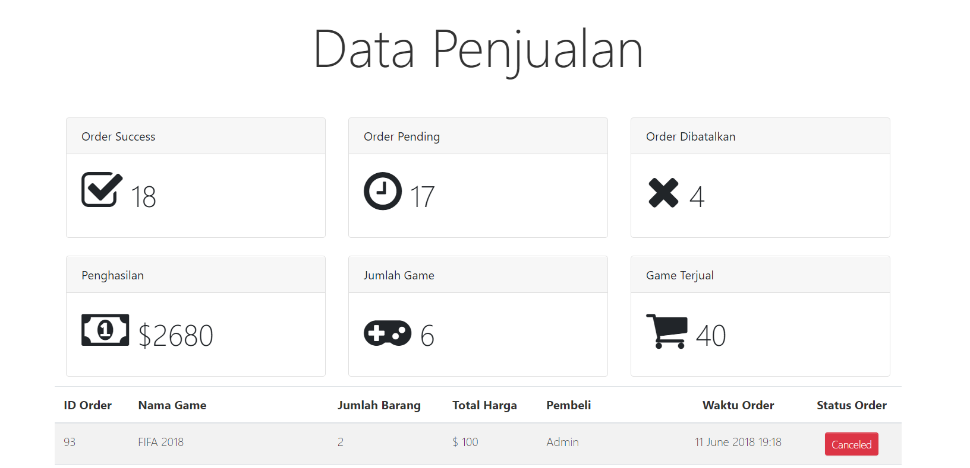

Pada bagian ini kita akan meliha analisa sederhana dari data penjualan dengan menggunakan SUM dan COUNT.

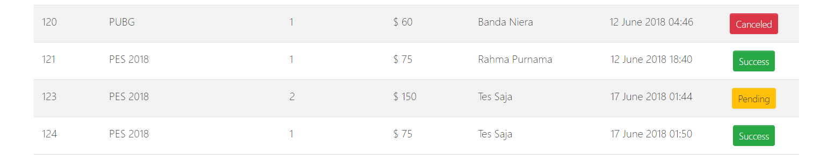

Disinilah kita bisa meng update status order pada user tadi, kita tinggal meng klik lalu,

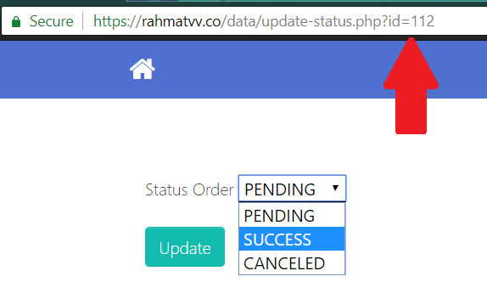

Kita bisa memilih status order yang kita inginkan, data di oper dengan $_GET[‘id’].

*Tambahkan Data Game*

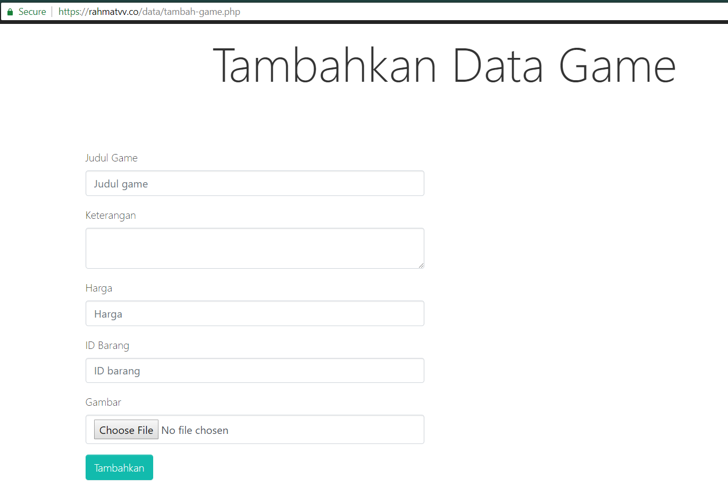

Ini adalah halaman dimana admin bisa menambahkan data game supaya user dapat membeli game tersebut.

*List Game*

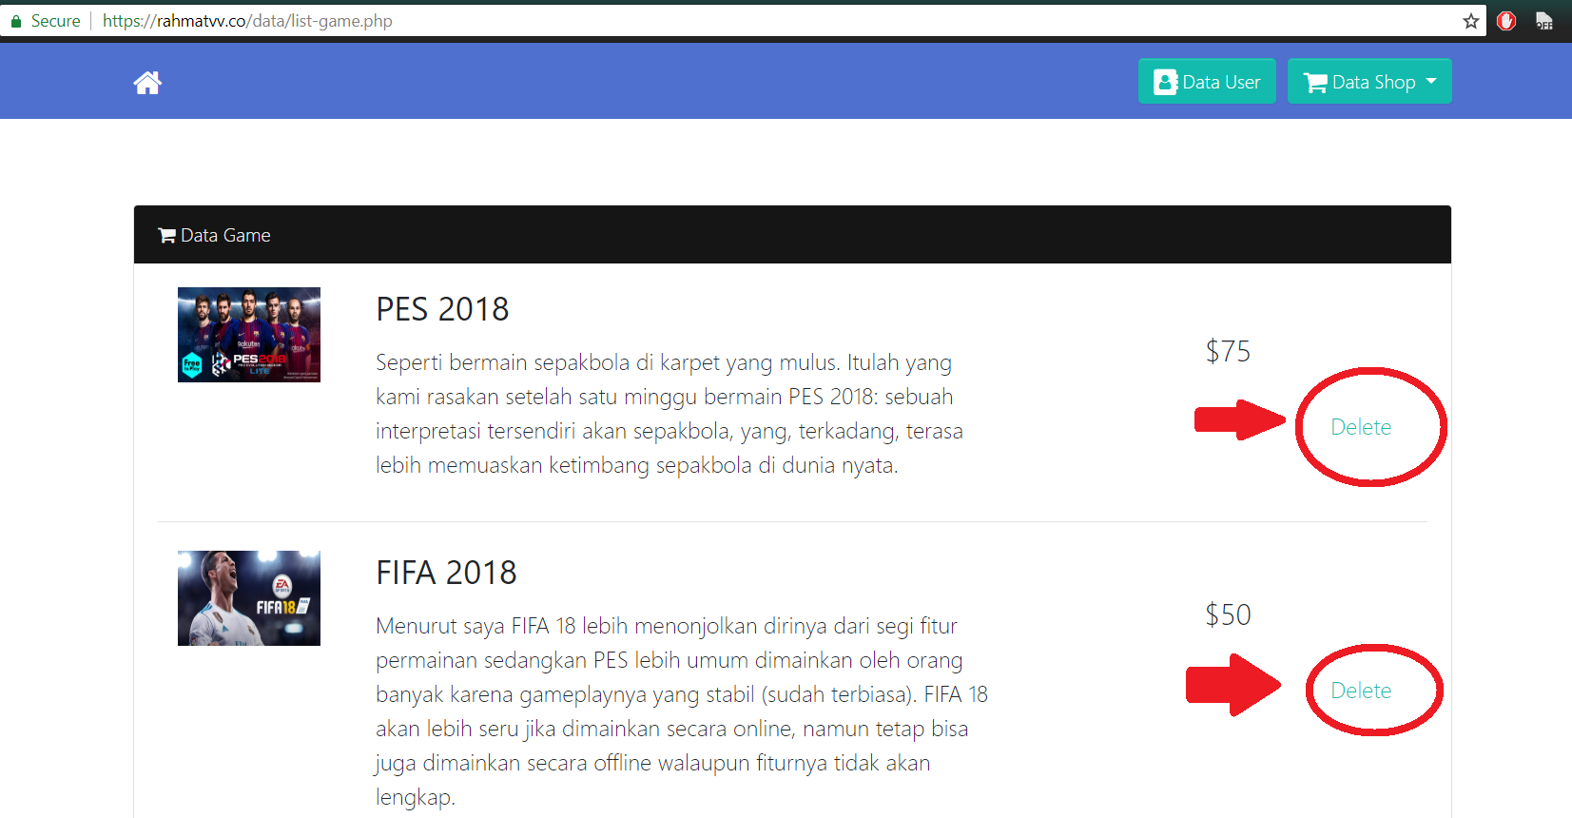

Admin bisa menghapus data game yang telah di tambahkan tadi.

*Daftar Komentar User*

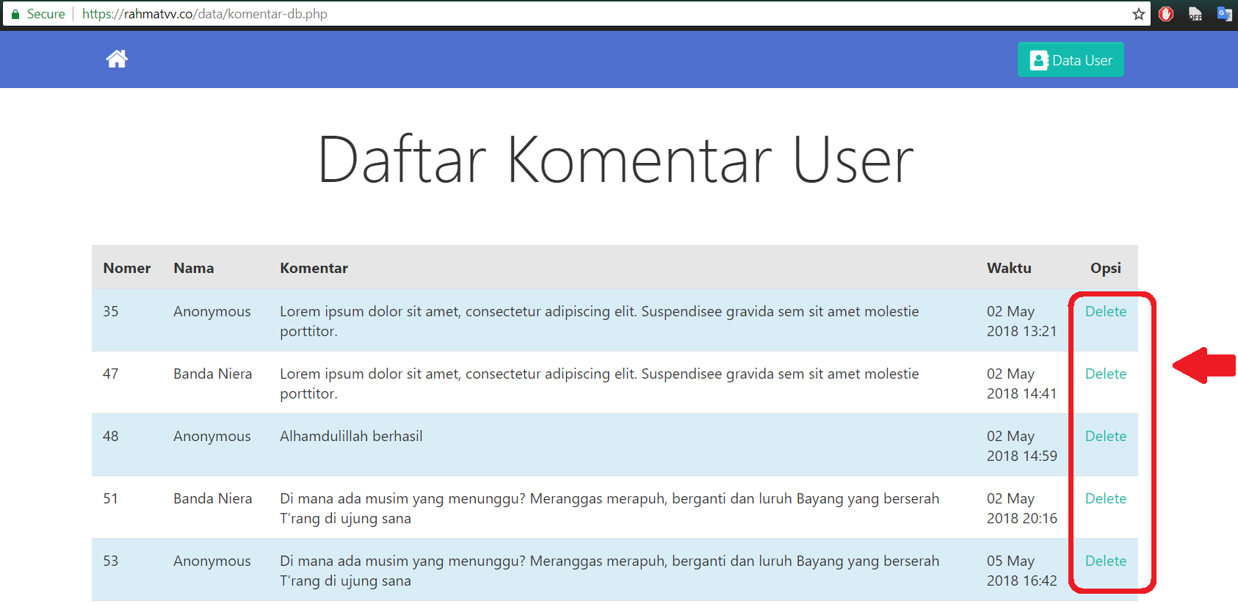

Admin bisa menghapus komentar yang telah di tulis oleh user/member ataupun admin sendiri.

*Tambahkan Data User*

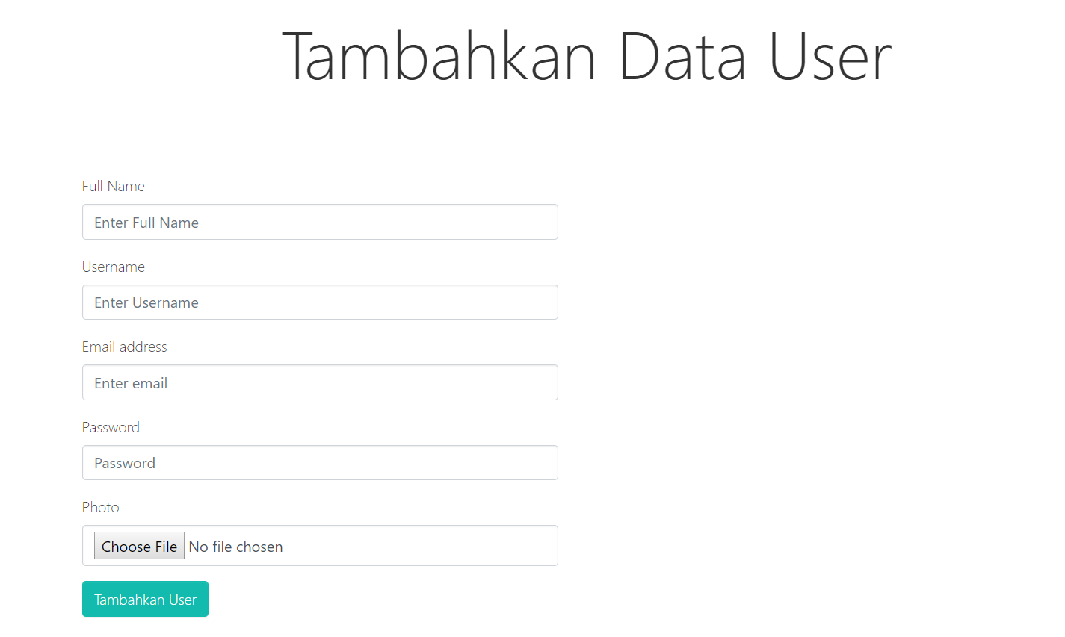

Halaman ini berfungsi sebagi menambahkan data user atau menambahkan member.

*Tambahkan Postingan*

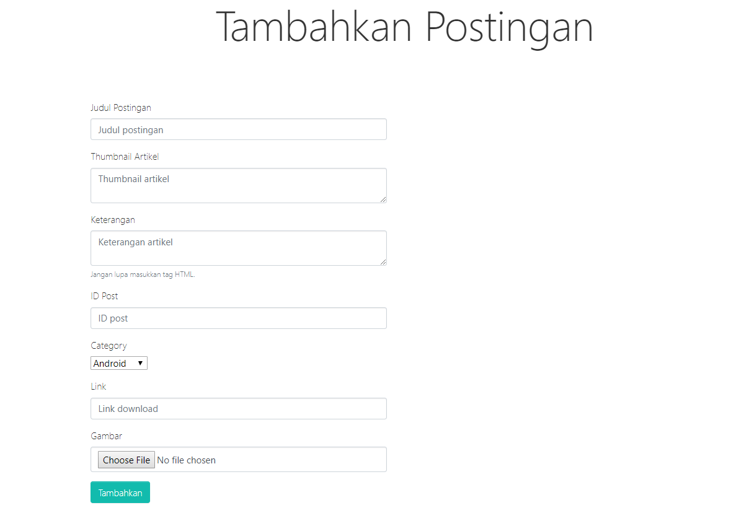

Pada halaman ini admin bisa menambahkan Postingan yang akan di tampilkan di bagian *index* dan *postingan.php,* admin bisa mengatur mulai dari judul, isi, id post, kategori, gambar, dan link download.

*Tambahkan Postingan*

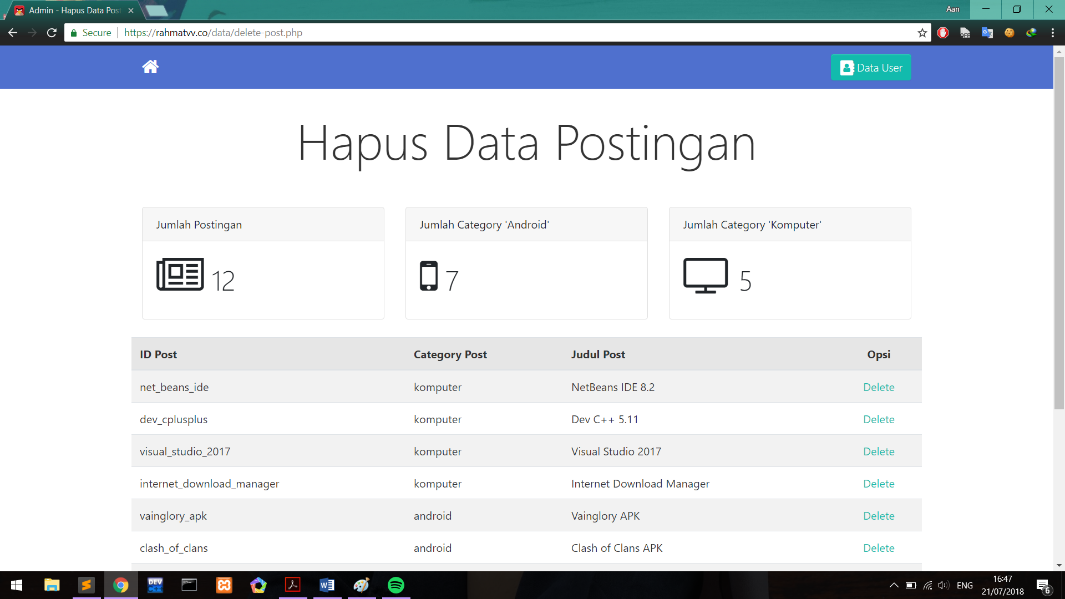

Disini admin bisa menghapus data postingan yang telah di buat sebelumnya.

1. **User dan password yang digunakan.**

***User dan password yang digunakan.***

Untuk Admin :

Email = admin@admin

Username = admin

Password = admin

Untuk User/Member :

Email = pwl@pwl

Username = pwl

Password = a

**\*catatan**

login bisa menggunakan email + password atau username + password.

**Bab III Kesimpulan**

Kesimpulan dari website yang telah kami buat adalah, website ini hampir semua fitur – fiturnya bersifat dinamis, pengunjung yang belum mendaftar hanya bisa melihat artikel dan berkomentar dengan nama yang sudah di tentukan, jika user sudah mendaftar dan login, maka dia akan memiliki akess yang lebih baik, seperti bisa mendownload game, berkomentar dengan nama yang sudah dia buat sebelumnya, membeli game dan meng update profile dia sendiri.

Lalu jika kita sebagai admin, maka kita bisa memenejemen seluruh bagian website, mulai dari database, postingan, data game, data user, komentar dan lain – lain.

Mungkin keunggulan website kami terdapat pada tampilan yang simpel dan tertata rapi, karena menggunakan *bootstrap,* dan tingkat ke dinamisan website. Karena salah satu anggota dari kelomok kami sudah cukup mengenal dunia *Blogspot* ataupun *Wordpress.* Jadi kita tau apa yang harus di lakukan jika kita memilih teme *Download, Sharing And Buy Game*.

Pembuatan website ini kami mulai dari awal pembuatan kelompok dan penentuan tema, maka kita memiliki waktu untuk menambah fitur – fitur yang kiranya bisa kita tambahkan ke dalam website kami ini sehingga bisa menambah tingkat kedinamisan.

**Daftar Pustaka**

# <https://sweetalert2.github.io/> A Beautiful, Responsive, Customizable, Accessible (Wai-Aria) Replacement For Javascript's Popup Boxes

# <https://www.w3schools.com/bootstrap/> Bootstrap 3 Tutorial

# <https://www.w3schools.com/icons/fontawesome_icons_webapp.asp> Font Awesome Web Application Icons

# <https://stackoverflow.com/questions/5808522/get-sum-of-mysql-column-in-php> Get sum of MySQL column in PHP

# <https://stackoverflow.com/questions/6907751/select-count-from-table-of-mysql-in-php> Select Count(*) From Table Of Mysql In Php

# <https://www.w3schools.com/php/default.asp> PHP 5 Tutorial

# <https://www.codepolitan.com/tutorial-membuat-crud-php-dengan-mysql-59897c72d8470> Tutorial Membuat CRUD PHP Dengan MySQL

# <https://www.duniailkom.com/tutorial-belajar-php-dan-index-artikel-php/> Index Tutorial Belajar PHP Duniailkom

# [https://belajarphp.net/cara-update-dan-delete-data-mysql-dengan-php/](https://belajarphp.net/cara-update-dan-delete-data-mysql-dengan-php/%20) Cara melakukan update data menggunakan bahasa pemograman PHP

# [https://www.youtube.com/channel/UCkXmLjEr95LVtGuIm3l2dPg](https://www.youtube.com/channel/UCkXmLjEr95LVtGuIm3l2dPg%20) Web Programming UNPAS

# <https://www.youtube.com/channel/UCH9i2E-k_CQ6YCylzfEuN5Q> Dzulfikar Nurfikri

# <https://www.sekolahkoding.com/> Video tutorial web development dan programming dalam bahasa Indonesia.

# <https://www.youtube.com/channel/UCFAzqqspfsuFfo4wy_Ygy1A> Guntur Budi

# <http://ekoae17.blogspot.com/2016/01/pengertian-cookie-dan-session-berserta.html> Pengertian Cookie Dan Session Berserta Penggunaannya

**Lampiran**

# Jobdesk :

# Kelompok kami beranggotakan 4 orang yang di antaranya memiliki tugas masing - masing dalam kelompok atau jobdesk masing - masing , antara lain :

# 1. Rahma Andita Purnama - 17.12.0367

# Mengerjakan hampir keseluruhan Website kami, Database, konsep dan coding.

# 2. Sandy Ricky D - 17.12.0376

# Membuat tampilan website dengan *bootstrap*. Mengerjakan halaman Login dengan PHP.

# 3. Nanang Eksanudin - 17.12.0403

# Membuat tampilan website dengan *bootstrap*. Membantu Rahma dalam membuat konsep.

# 4. Risti Itsnaini Apriliatmoko - 17.12.0374

# Mendapatkan bagian sebagai pembantu mencari konten untuk web kami. Mengerjakan halaman Registrasi dengan PHP.

# Dan perlu di ingat dalam mengerjakan web ini kelompok kami selalu meminta pendapat untuk mencari dan mengerjakan bersama. Sebenarnya masih banyak peran masing – masing anggota kelompok yang tidak bisa di sebutkan, dan insyallah pembagian tugas terbagi dengan adil dan sesuai kemampuan masing – masing.